Jogos e desafios
Nome da Escola | _____________________________________________ | Ano letivo 20___-20___ |  | Matemática | 8.º ano
Nome do Aluno | _____________________________________________ | Turma | N.º | Data
Professor | _____________________________________________ | __________ | ______ | ____-____-20__

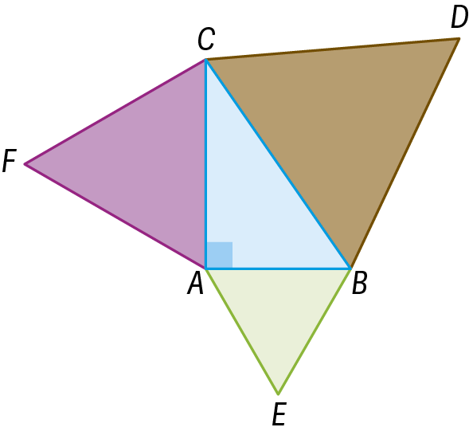
Extensões do Teorema de Pitágoras
1. A relação entre as áreas dos quadrados construídos tendo como base um triângulo retângulo, também é válida para outras figuras.
Na figura ao lado construíram-se três triângulos equiláteros sobre os lados do triângulo retângulo [ABC].
Considera que as medidas dos lados do triângulo [ABC] são:
$\overline{AB}=5 cm$ , $\overline{AC}=12 cm$ e $\overline{BC}=13 cm$ .
Mostra que a área do triângulo equilátero construído sobre a hipotenusa é igual à soma das áreas dos triângulos equiláteros construídos sobre os catetos deste triângulo.
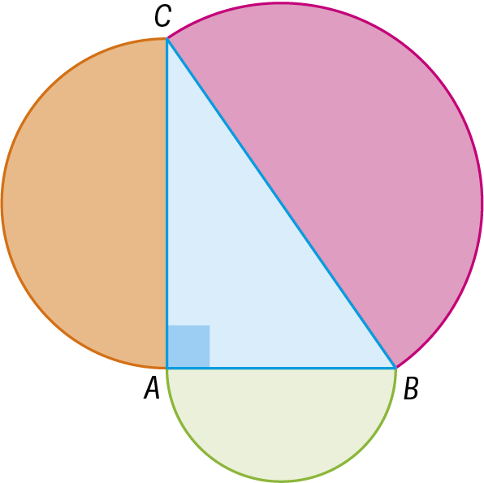
2. Considera agora que sobre os lados de um triângulo retângulo se construíram três semicírculos de diâmetros iguais aos lados do triângulo.
Sendo $\overline{AB}=c$ , $\overline{AC}=b$ e $\overline{BC}=a$ , mostra que a área do semicírculo construído sobre a hipotenusa é igual à soma das áreas dos semicírculos construídos sobre os catetos deste triângulo.

Lúnulas
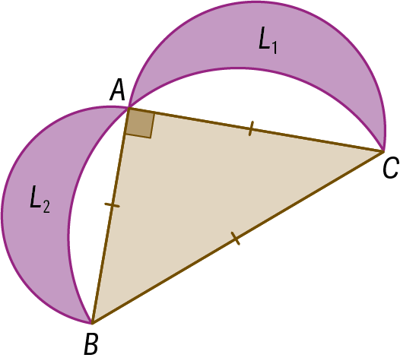
A palavra lúnula tem origem no latim e significa com a forma
de meia-lua.
As lúnulas são regiões planas delimitadas por arcos de diferentes
circunferências.
Hipócrates de Quios (470-410 a. C.) realizou um estudo exaustivo das lúnulas.
Considera que as medidas dos lados do triângulo [ABC] são:
$\overline{AB}=6 cm$ , $\overline{AC}=8 cm$ e $\overline{BC}=10 cm$ .
Mostra que a soma das áreas das lúnulas construídas a partir de dois lados de um triângulo retângulo, de forma que os centros dos respetivos arcos sejam os pontos médios dos lados do triângulo, é igual à área do triângulo.

